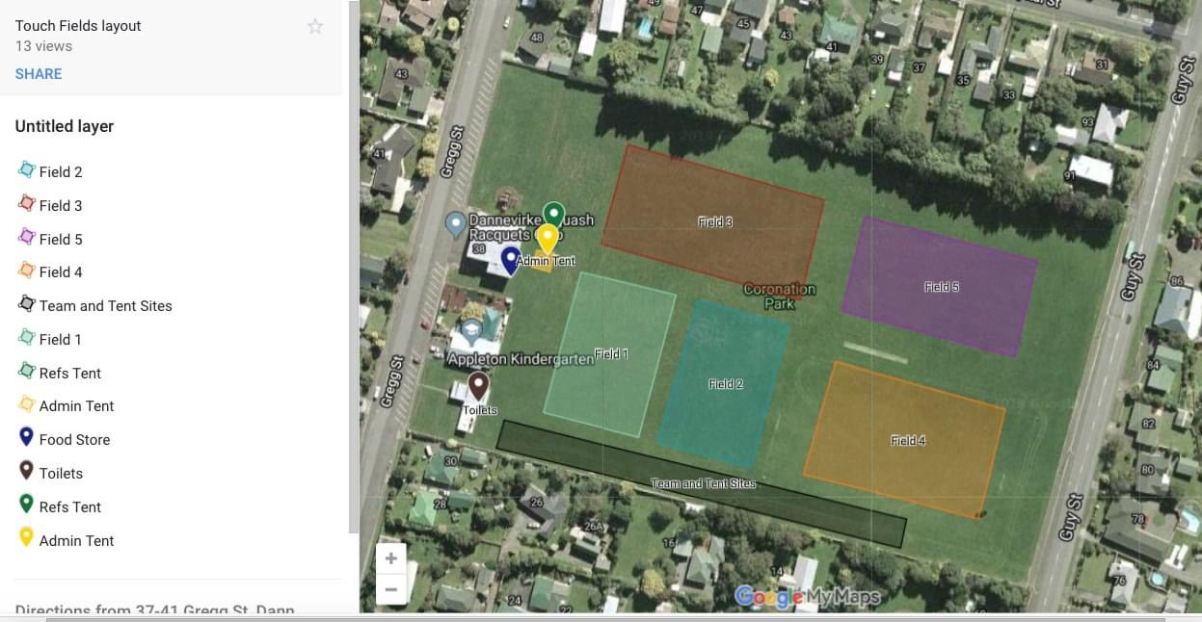f

**Field 5**

**Field 4**

**B**

**B**

**B**

**A**

**A**

**A**

**A**